

فرم گزارش عملکرد تیم
مسابقه معامله گری دانشگاه آزاد اسلامی قزوین

نام تیم:..........................

نام و نام خانوادگی سرپرست:.....................................
شماره دانشجویی سرپرست:.......................................

نام و نام خانوادگی عضو 1:.....................................
شماره دانشجویی عضو 1:.......................................

نام و نام خانوادگی عضو 2:.....................................
شماره دانشجویی عضو 2:.......................................

نام حساب مجازی:................................
رمز عبور حساب مجازی:...............................

معامله شماره:........ حداقل برای 8 معامله گزارش تهیه نمایید (هر معامله یک صفحه)
نماد سهم مورد معامله:......
تصویر دیاگرام بازار را در اینجا قرار دهید
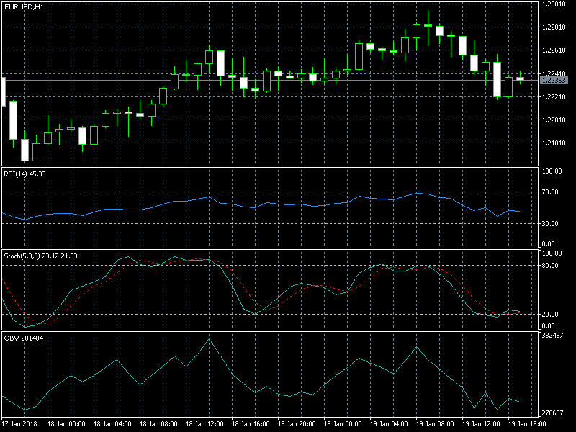
توضیح دهید که چرا تصمیم گرفتید براساس تحلیل بنیادی یا تکنینکی بخرید یا بفروشید
به عنوان مثال: با توجه به تخمین افزایش درآمد(EPS) این شرکت در سال آینده به دلیل افزایش قیمت نفت، پیش بینی قیمت این سهم در سه ماه آینده 12000 ریال می باشد.
از آنجا که شاخص تصادفی ٪ Kزیر 20 است ، این سیگنال برای وضعیت oversold و Buy است. از آنجا که روند OBV در دوره قبل رو به کاهش است و اکنون افزایش آن شروع شده است ، به این معنی است که اندازه تقاضا در حال افزایش است ، بنابراین انتظار می رود بازار صعودی. بنابراین زمان خوبی برای خرید است. RSI در حال عبور از 50 در روند صعودی است ، بنابراین سیگنال قدرت بازار رو به رشد است و انتظار می رود بازار صعودی.
سوابق هرمعامله را در اینجا قرار دهید
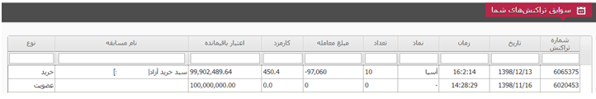

در پایان دوره مسابقه جداول زیر به گزارشات بالا اضافه گردند

تمامی سوابق تمامی تراکنش ها در پایان اعلام گردند
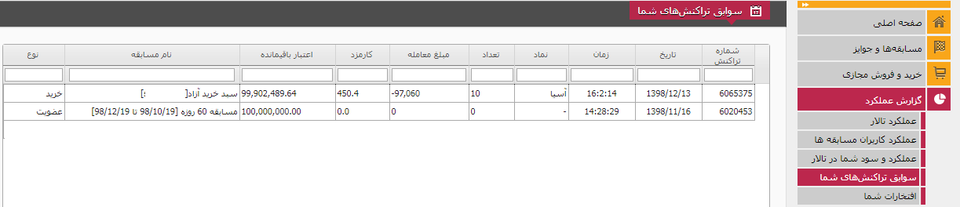

سبد سرمایه گذاری در پایان معاملات به شکل زیر اعلام گردد.
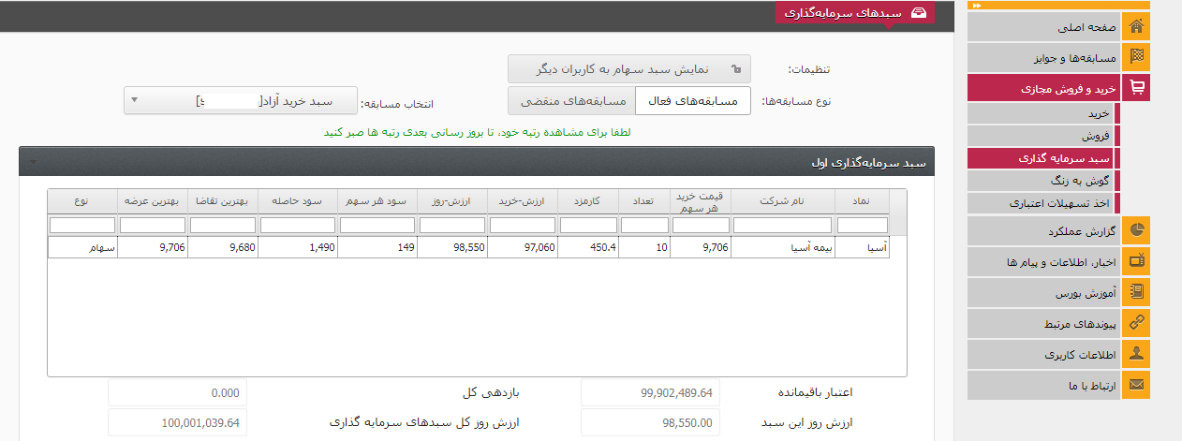

در صفحه آخر گزارش نهایی طبق جدول زیر اعلام گردد (منو: گزارش عملکرد> عملکرد سود شما در تالار)
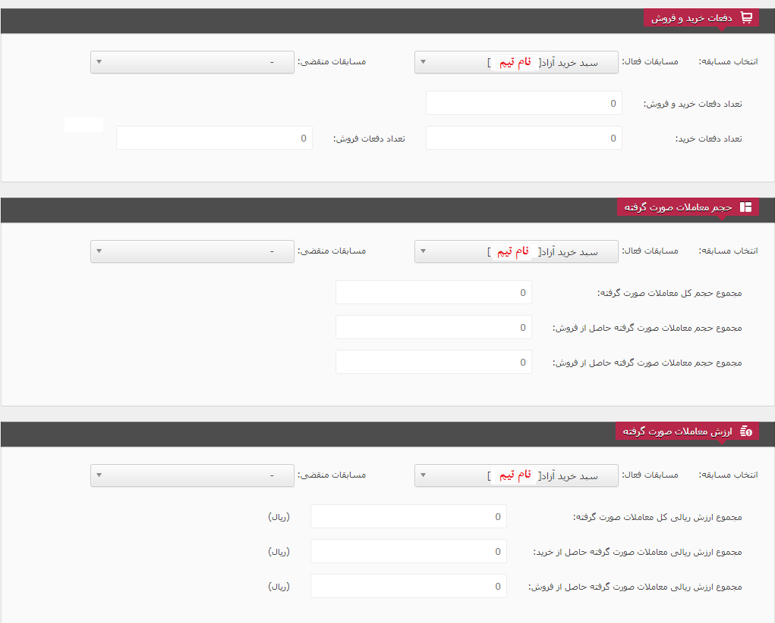

توجه!!!!!!

لطفا گزارش نهایی را تا پایان روز 18 اردیبهشت 99 به ایمیل QIAUTradinglab@gmail.com ارسال نمایید.

